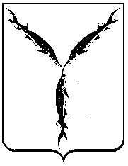

САРАТОВСКАЯ ГОРОДСКАЯ ДУМА

РЕШЕНИЕ

25.12.2018 № 45-331

г. Саратов

О внесении изменений в решение Саратовской городской Думы от 04.10.2016 № 3-9 «О формировании постоянной комиссии по градостроительству, жилищно-коммунальному хозяйству, архитектуре, земельным ресурсам»

В соответствии с Регламентом Саратовской городской Думы, утвержденным решением Саратовской городской Думы от 04.08.2016 № 65-654, на основании личного заявления депутата Саратовской городской Думы Агапова С.А.

Саратовская городская Дума

РЕШИЛА:

1. Внести в решение Саратовской городской Думы от 04.10.2016 № 3-9 «О формировании постоянной комиссии по градостроительству, жилищно-коммунальному хозяйству, архитектуре, земельным ресурсам» (с изменениями от 23.11.2017 № 26-196, 26.12.2017 № 28-220, 29.11.2018 № 43-320) следующие изменения:
1.1. Пункт 1 дополнить подпунктом 6 следующего содержания: «Агапова Сергея Александровича».
1.2. Подпункт 9 пункта 1 исключить.
2. Настоящее решение вступает в силу со дня его принятия.

Председатель
Саратовской городской Думы В.В. Малетин

